

**Engenharia Eletrónica e de Computadores**

Perfuradora de PCB

**Automação avançada**

a11611 - Ricardo Rodrigues

a10227 - José Rodrigues

**Índice**

1 Introdução 1

1.1 Perfuradora de PCB’s 4

2 SCADA 7

2.1 Main Page / Automático 7

2.2 Manual Page 10

3 Aplicação 13

3.1 Main Page/ Automático 13

3.2 Manual Page 16

4 Consola (HMI) 19

4.1 Main Menu Inicial 19

4.2 Página de setup 20

4.3 Página de Controlo manual 21

4.4 Menu de Status 23

4.5 Página de status I/O 24

4.6 Página status Counters 24

4.7 Página de Camara Status 25

4.8 Página de eventos 25

5 Segurança 27

6 Instruções 29

6.1 GRAFCET 31

7 Esquema Elétrico 35

7.1 Controlo 35

7.2 Potência 36

8 Conclusões 37

Índice de Figuras

Figura 1- PLC, CJ2M-CPU33 1

Figura 2- CX-Programmer 2

Figura 3-HMI, NB5Q-TW01B 2

Figura 4- NB-Designer 3

Figura 5- CX-Supervisor[2] 3

Figura 6- Logotipo PyCharm[3] 4

Figura 7- Representação do sistema de leitura de códigos 4

Figura 8- Representação do sistema de perfuração 5

Figura 9-Representação da máquina 5

Figura 10- Diagrama de blocos das interfaces 6

Figura 11- SCADA, main page 8

Figura 12- SCADA, In/Out page 9

Figura 13- SCADA, Piece Counter page 10

Figura 14- SCADA, Manual page 10

Figura 15- Qt, Main page 13

Figura 16- Qt, In/Out page 15

Figura 17- Qt, Data page 15

Figura 18- Qt, Manual page 16

Figura 19 – HMI, Main Menu 19

Figura 20 - HMI, Setup page 21

Figura 21 - HMI, Page Manual Controle 22

Figura 22 - HMI, sub-menu Status 23

Figura 23 - HMI, Page status I/O 24

Figura 24 - HMI, Page Product Counters 25

Figura 25 - HMI, Page Camera Status 25

Figura 26 - HMI, Page Events 26

Figura 27- Avisos (A-SCADA, B-Qt, C-HMI) 27

Figura 28-Representação Funcional 29

Figura 29- GRAFCET, Main 31

Figura 30- GRAFCET, Modo Automático 32

Figura 31- GRAFCET, Modo Manual 32

Figura 32-GRAFCET, Modo Semiautomático 33

Figura 33-GRAFCET, Processo de Configuração 34

Figura 34- Esquema de Controlo 35

Figura 35-Esquema de Potência 36

Notação e Glossário

|  |  |
| --- | --- |
| **GUI** | Graphical User Interface |
| **IDE** | Ambiente de Desenvolvimento Integrado |
| **PCB** | Printed Circuit Board |
| **PLC** | Programmable Logic Controler |
| **SCADA** | Supervisory Control and Data Acquisition |
| **UC** | Unidade Curricular |

# Introdução

Este documento descreve o desenvolvimento do projeto final da unidade curricular (UC) de Automação Avançada do Mestrado em Eletrónica e de Computadores, lecionado na Escola Superior de Tecnologia do Instituto Politécnico do Cávado e do Ave.

Este projeto tem o objetivo de aplicar e consolidar os conhecimentos adquiridos durante o leccionamento da UC, conhecimentos estes que permitem dar a conhecer a metodologia e equipamentos utilizados na área da automação no mundo empresarial.

Para isso foi decidido que o projeto consistiria na simulação de uma máquina industrial, neste caso uma Perfuradora de Printed Circuit Boards, ou PCB’s.

Esta máquina irá receber PCB’s de forma aleatória e a partir de um código de barras irá executar um programa de perfuração pré-programado na máquina. O controlo será feito com recurso um PLC CJ2M-CPU33 da OMRON[1] e poderá ser monitorizado e controlado através de uma Human Machine Interface (HMI), um sistema Scada e uma aplicação própria desenvolvida na framework Qt, a comunicação entre sistemas será realizada através de Ethernet.

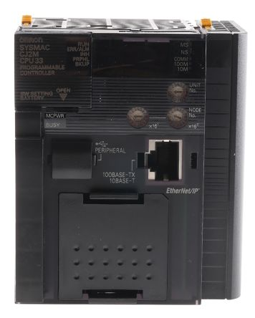

Figura 1- PLC, CJ2M-CPU33

A programação do PLC será efetuada no software CX-Programmer desenvolvido pela OMRON, que permite o desenvolvimento de algoritmos em Ladder, linguagem de programação bastante utilizada nestes equipamentos.

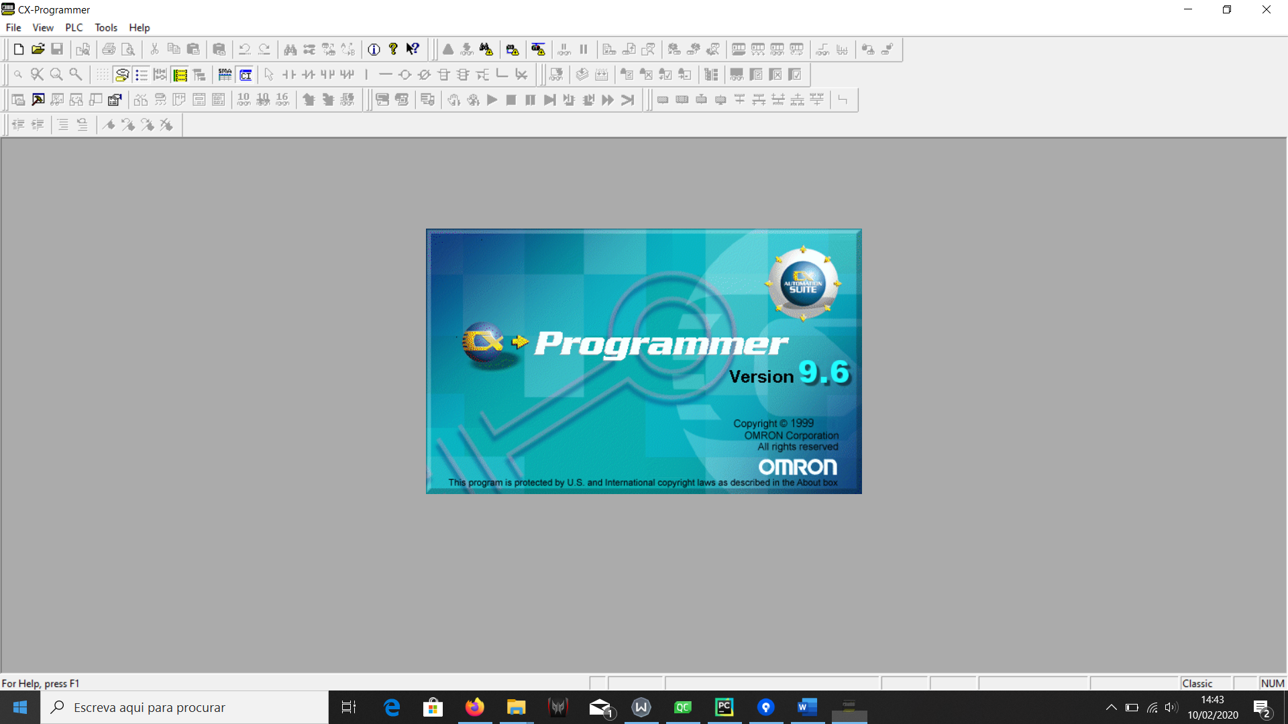

Figura 2- CX-Programmer

A HMI utilizada é uma NB5Q-TW01B esta é um equipamento utilizado em ambiente industrial devido á sua robustez característica necessária para trabalhar em ambiente industrial, o seu ecrã touchscreen o que permite uma interação mais dinâmica, e também a capacidade de comunicação via Ethernet.

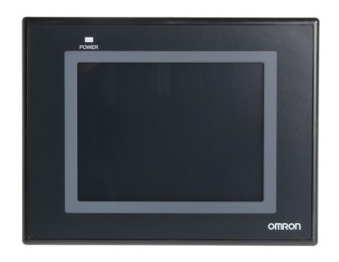

Figura 3-HMI, NB5Q-TW01B

Para desenvolver o ambiente gráfico da HMI foi utilizado o NB-Designer desenvolvido pela OMRON.

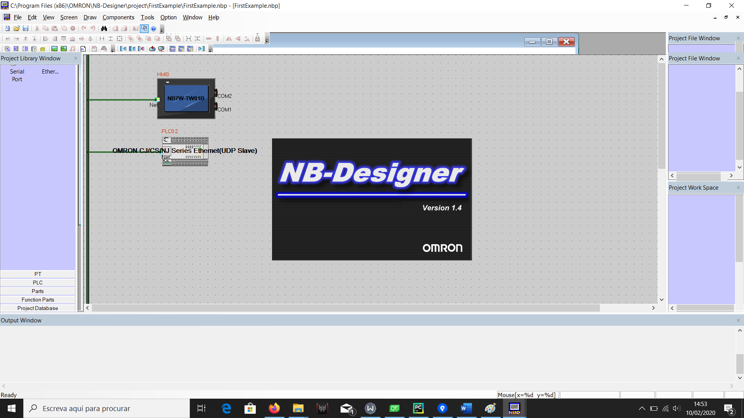

Figura 4- NB-Designer

O sistema SCADA (Supervisory Control and Data Acquisition) foi desenvolvido no software CX- Supervisor Version3.5 também da OMRON este é executado num PC normal, a vantagem de um sistema scada é que este pode monitorizar diversos PLC ao mesmo tempo.



Figura 5- CX-Supervisor[2]

Por fim foi utilizado o IDE (Ambiente de Desenvolvimento Integrado) PyCharm disponibilizado pela empresa JetBrains que permite o desenvolvimento de algoritmos em Python, com adição daextensão de Qt5 para que se possa desenvolver ambientes gráficos com recurso ao Framework Qt.



Figura 6- Logotipo PyCharm[3]

## Perfuradora de PCB’s

Como já referenciado anteriormente este projeto consiste no desenvolvimento de uma máquina de perfuração de PCB’s. Esta máquina permitirá efetuar até dez perfis de perfuração com até 5 furos.

O funcionamento será o seguinte:

1. As placas de PCB irão chegar de forma aleatória através de um conveyor i uma camara irá ler o código de barras presente na placa e selecionar o perfil de perfuração.

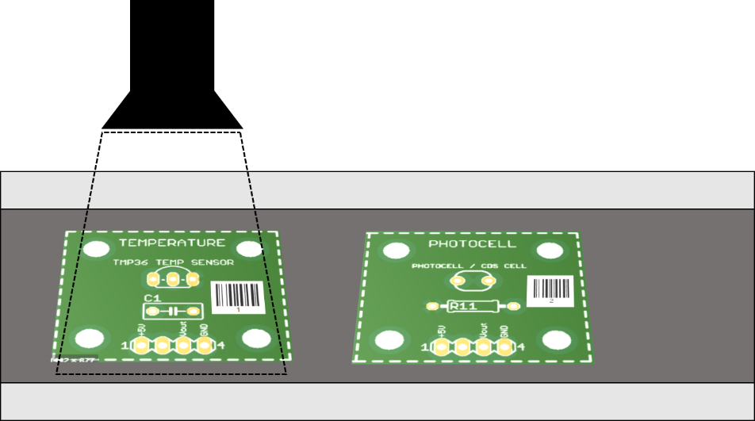

Figura 7- Representação do sistema de leitura de códigos

1. A placa ao atingir o local de perfuração, indicado por um sensor capacitivo, irá dar início ao sistema de perfuração que através de um eixo cartesiano irá colocar uma broca nas coordenadas de cada perfuração, que com recurso a um cilindro pneumático ira descer a broca de forma realizar a perfuração.

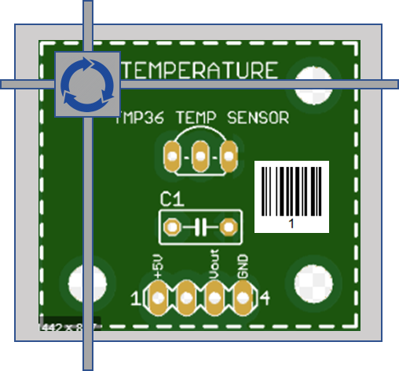

Figura 8- Representação do sistema de perfuração

1. Após realizar todas as perfurações a peça será expulsa para outro conveyor através de outro cilindro pneumático, e irá incrementar o contador de peças efetuadas.

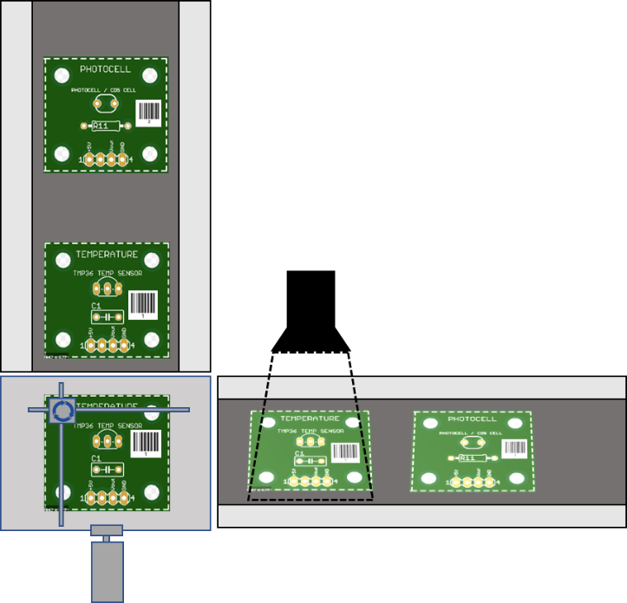

Figura 9-Representação da máquina

A máquina também está equipada com três luminárias que indicaram o estado do processo, uma emergência e um botão físico para o arranque ou rearme do processo (este botão também poderá ser simulado em qualquer um dos sistemas de interface).

A máquina irá possui 3 modos de funcionamento:

* **Automático-** a máquina irá efetuar o processo de forma automática sem qualquer intervenção humana, quando este modo estiver automático o operador apenas terá acesso às funções de monitorização e de criar relatórios quantidade de peças produzidas.
* **Semiautomático-** o operador poderá controlar o sistema de modo automático, mas numa filosofia de step-by-step onde este terá de efetuar o comando para que o sistema execute etapa a etapa.
* **Manual-** o operador terá controlo de todas as saídas do sistema para alem da monitorização, é também neste modo que pode alterar ou acrescentar perfis de perfuração.

Como já referenciado a máquina será composta por 4 elementos de controlo e monitorização:

* Uma consola HMI;
* Um sistema Scada;
* Uma aplicação própria;
* Um PLC;

O PLC será responsável pelo controlo da e execução do algoritmo da máquina enquanto que os outros elementos irão comunicar este de forma a providenciar a interface com o utilizador.

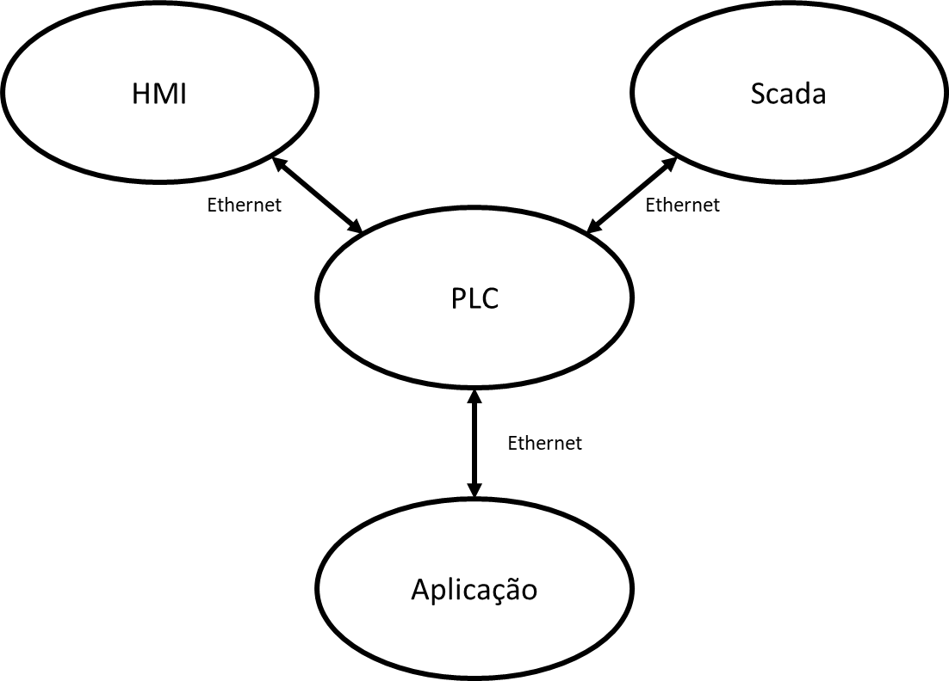

Figura 10- Diagrama de blocos das interfaces

# SCADA

SCADA é uma arquitetura de sistemas de controle e monitorização de diversos sistemas como computadores, PLC’s e Controladores utilizados em ambiente industrial. Um sistema SCADA permite a realização de controlo e monitorização a partir de um interface gráfico (GUI) personalizável de todos os sistemas integrados na produção, como PLC’s e variadores de velocidade, controladores PID (Proportional-Integrative-Derivative).

No caso deste projeto foi realizado um sistema SCADA para o controlo e monitorização de todos os sensores, estados e atuadores da máquina. Como referido anteriormente foi utilizado o software CX-Supervisor para a implementação deste sistema.

Durante a execução dos diversos sistemas de interface tentou-se manter o mesmo estilo e método de forma a que quando o utilizador troque de sistema não sinta dificuldade a ambientar-se.

O desenvolvimento deste interface foi deveras desafiante porque nenhum dos elementos da equipa estava familiarizado com a ferramenta, o que tornou a implementação de determinadas animações e apresentação de dados mais complicada, obrigando á realização de scripts para conseguir obter o resultado pretendido[4].

## Main Page / Automático

O sistema implementado apresenta a seguinte página quando é iniciado.

Esta página mostra o sistema em modo automático e o utilizador apenas pode monitorizar o estado da máquina

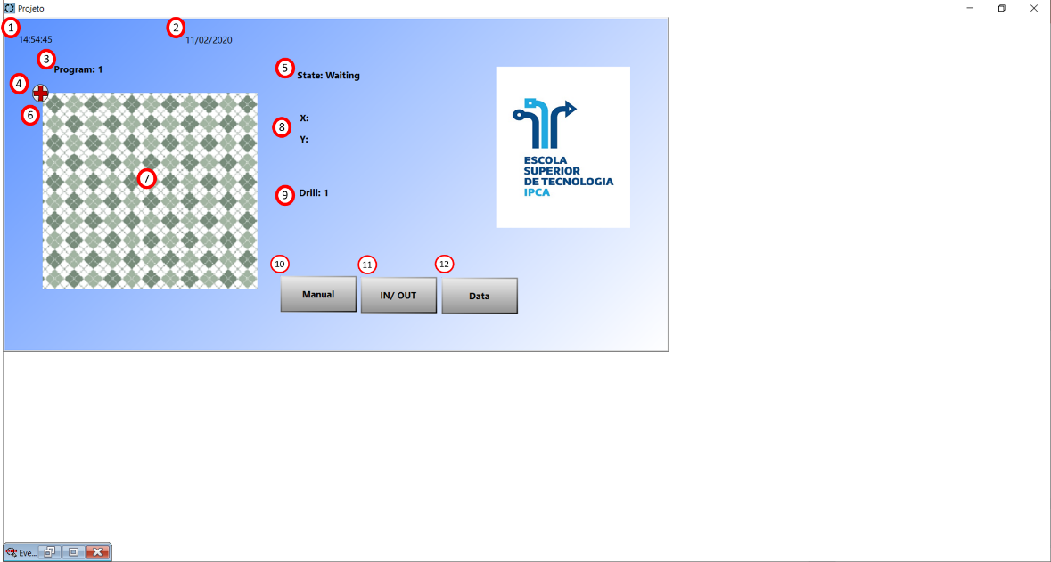

Figura 11- SCADA, main page

1. **Relógio**
2. **Data**
3. **Programa:** Indica qual o programa que a máquina está a executar ou que acabou de executar.
4. **Posição atual da broca:** Indica a posição atual da broca e também o estado desta:
   1. **Verde:** Broca em posição elevada
   2. **Amarelo:** Broca em posição intermédio, durante a perfuração
   3. **Vermelho:** Broca em posição baixa, alcançou o final da perfuração
5. **Estado:** Apresenta o estado da máquina:
   1. **NA:** Estado indefinido
   2. **Initializing:** A máquina está a executar o processo de inicialização, de forma a garantir o bom arranque da máquina
   3. **Waiting:** A máquina está á espera de algum comando ou que uma placa seja colocada e detetada pela camara.
   4. **Automatic:** A máquina está a executar o programa em modo automático
   5. **Manual:** A máquina encontra-se em modo manual.
   6. **Error:** Aconteceu algum erro no sistema
6. **Coordenadas a alcançar:** Indica a posição que a broca deverá alcançar
7. **Plano de coordenadas**
8. **Posição atual em milímetros:** Apresenta a posição atual da broca em milímetros
9. **Drills:** Indica o número do furo que está a ser efetuado
10. **Botão Manual:** Muda a página para a de controlo manual, após a inserção de uma senha de acesso
11. **In/Out:** Abre uma página com a apresentação do estado das entradas e saídas do autómato, como se pode verificar na Figura 12.

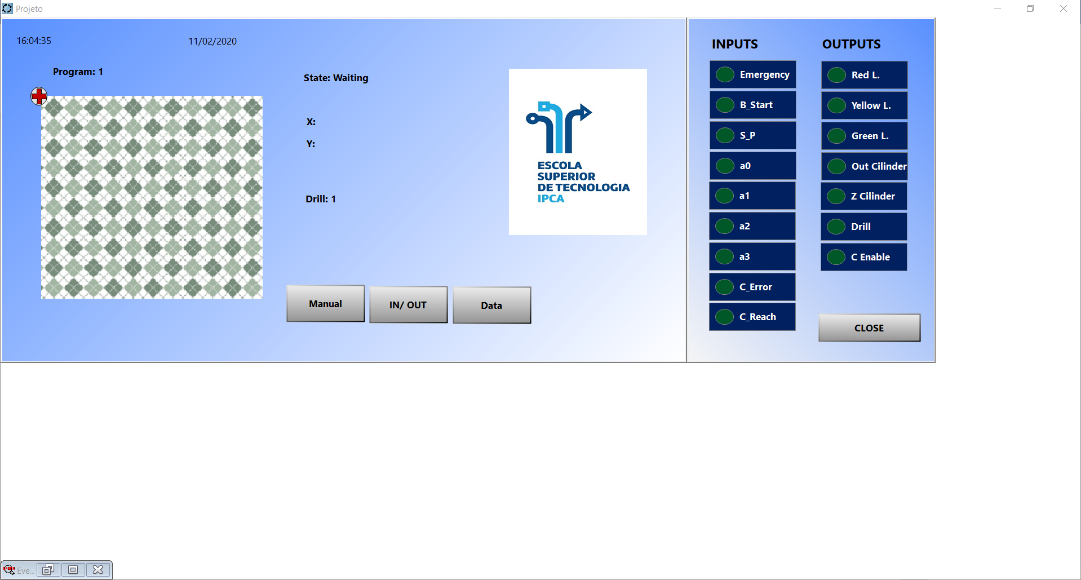

Figura 12- SCADA, In/Out page

1. **Data:** Abre uma página onde é apresentado o valor dos contadores dos diversos tipos de placas, como se pode verificar na Figura 13. Nesta página encontra-se o botão “Report” onde é possível criar um ficheiro com os valores atuais dos contadores.

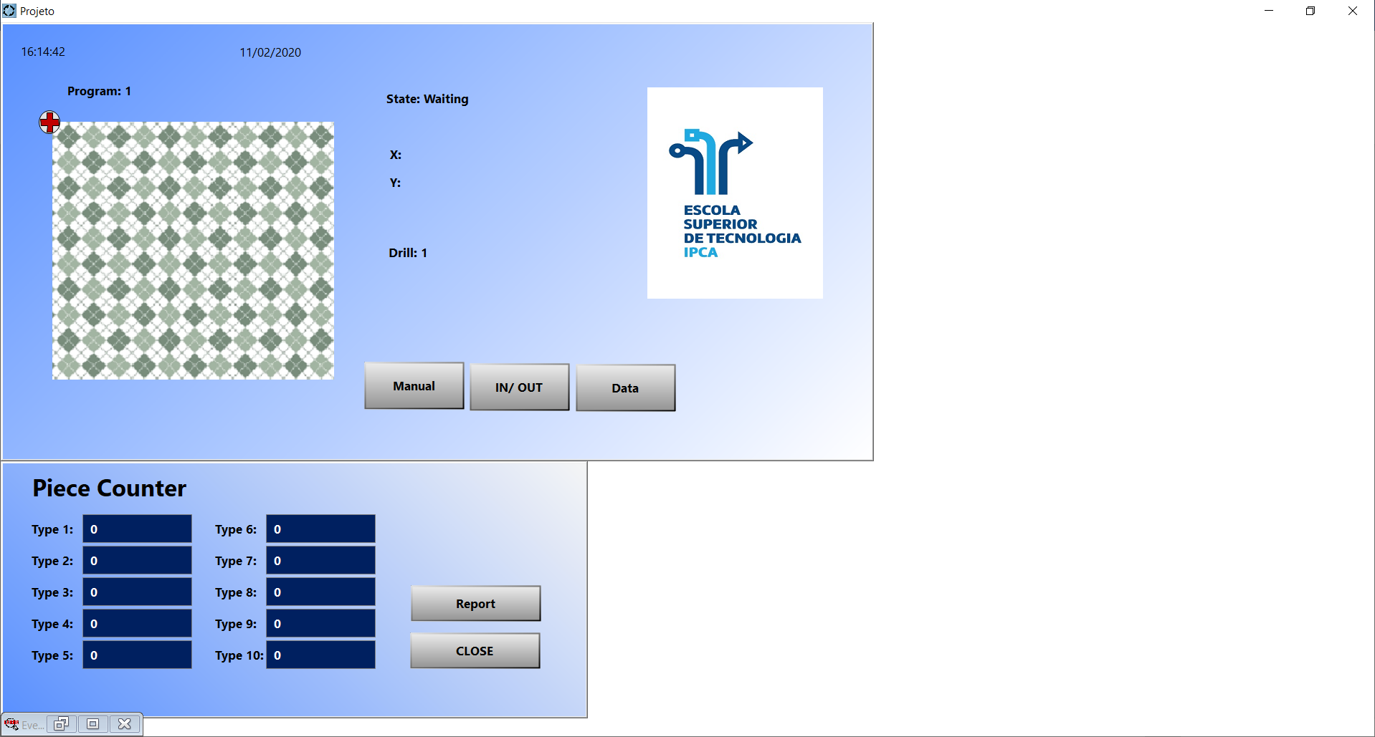

Figura 13- SCADA, Piece Counter page

## Manual Page

Após ser pressionado o botão “Manual” na página principal e inserida a senha de acesso é apresentada a seguinte página Figura 14.

Esta página é bastante semelhante á anterior, mas o utilizador tem possibilidade de controlar os atuadores da máquina para além de monitorizá-los, o utilizador também pode modificar ou criar perfis de perfuração e também testar os perfis utilizando o modo semiautomático, que permite executar o perfil de forma passo-a-passo.

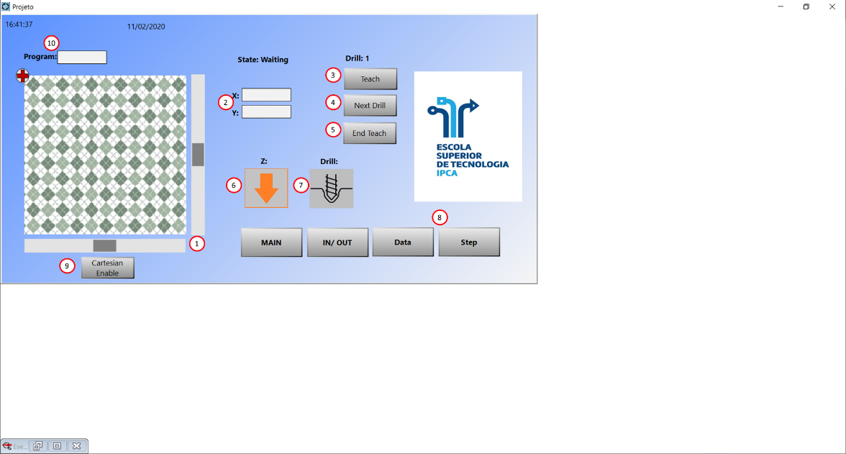

Figura 14- SCADA, Manual page

1. **Slider X e Y:** Permitem manipular as coordenadas que se pretende que a broca se mova.
2. **Coordenadas X e Y:** Permitem a inserção das coordenadas que se pretende que a broca se mova.
3. **Botão Teach:** Este botão permite guardar as coordenadas definidas em relação ao perfil/programa e furo selecionado.
4. **Botão Next Drill:** Permite a configuração do próximo furo
5. **Botão End Teach:** Termina a configuração do perfil e guarda o número de furos do perfil, este número é definido pelo furo selecionado no momento que este botão é pressionado.
6. **Botão Z:** Permite a atuação direta do cilindro pneumático responsável por baixar a broca
7. **Botão Dril:** Permite acionar e desligar a broca
8. **Botão Step:** Activa modo semiautomático e permite testar o perfil configurado em modo passo-a-passo.
9. **Botão Cartesian Enable:** Permite a ativação e desativação de movimentos do eixo cartesiano.
10. **Número do programa:** Permite a seleção do perfil/programa selecionado.

# Aplicação

Esta interface foi desenvolvida com recurso ao framework Qt e o backend desenvolvido em python, devido á equipa já ter algum conhecimento de como trabalhar com a ferramenta.

Esta aplicação tem um design muito semelhante ao do sistema SCADA pois era pretendido que o utilizador sentisse pouco diferença ao utilizar os dois tipos de interface.

O desenvolvimento desta aplicação apresentou algumas dificuldades em relação às restantes interfaces pois esta como comunica com comandos UDP/FINS apenas conseguimos ter acesso á área de memoria D do PLC e não é possível fazer um acesso ao bit apenas é possível realizar um acesso á posição de memoria completa[5].

## Main Page/ Automático

Quando o utilizador inicia o interface é lhe apresentado a seguinte página Figura 15

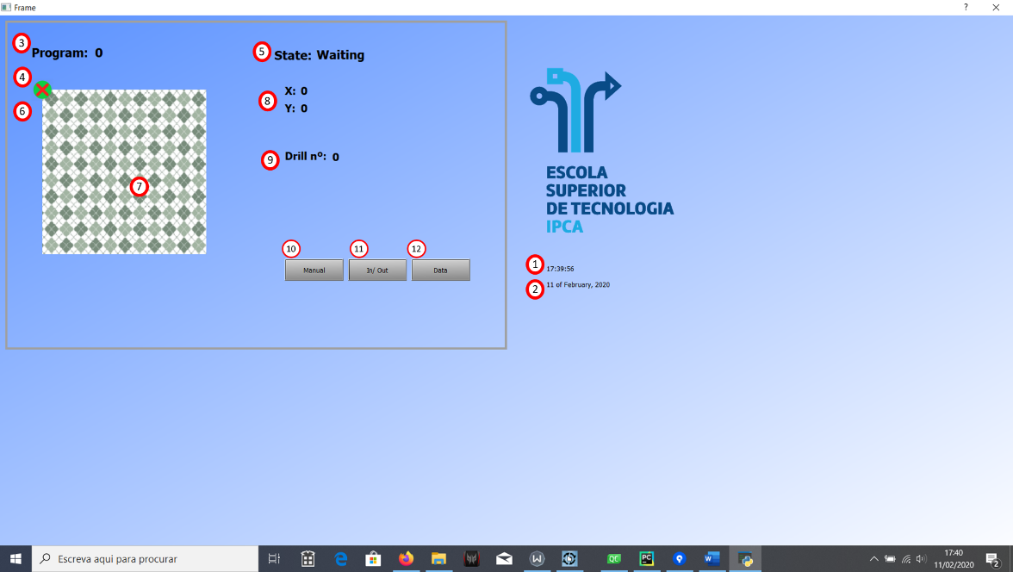

Figura 15- Qt, Main page

1. **Relógio**
2. **Data**
3. **Programa:** Indica qual o programa que a máquina está a executar ou que acabou de executar.
4. **Posição atual da broca:** Indica a posição atual da broca e também o estado desta:
   1. **Verde:** Broca em posição elevada
   2. **Amarelo:** Broca em posição intermédio, durante a perfuração
   3. **Vermelho:** Broca em posição baixa, alcançou o final da perfuração
5. **Estado:** Apresenta o estado da máquina:
   1. **NA:** Estado indefinido
   2. **Initializing:** A máquina está a executar o processo de inicialização, de forma a garantir o bom arranque da máquina
   3. **Waiting:** A máquina está á espera de algum comando ou que uma placa seja colocada.
   4. **Automatic:** A máquina está a executar o programa em modo automático
   5. **Manual:** A máquina encontra-se em modo manual.
   6. **Error:** Aconteceu algum erro no sistema
6. **Coordenadas a alcançar:** Indica a posição que a broca deverá alcançar
7. **Plano de coordenadas**
8. **Posição atual em milímetros:** Apresenta a posição atual da broca em milímetros
9. **Drills:** Indica o número do furo que está a ser efetuado
10. **Botão Manual:** Muda a página para a de controlo manual, após a inserção de uma senha de acesso
11. **In/Out:** Abre uma página com a apresentação do estado das entradas e saídas do autómato, como se pode verificar na Figura 16

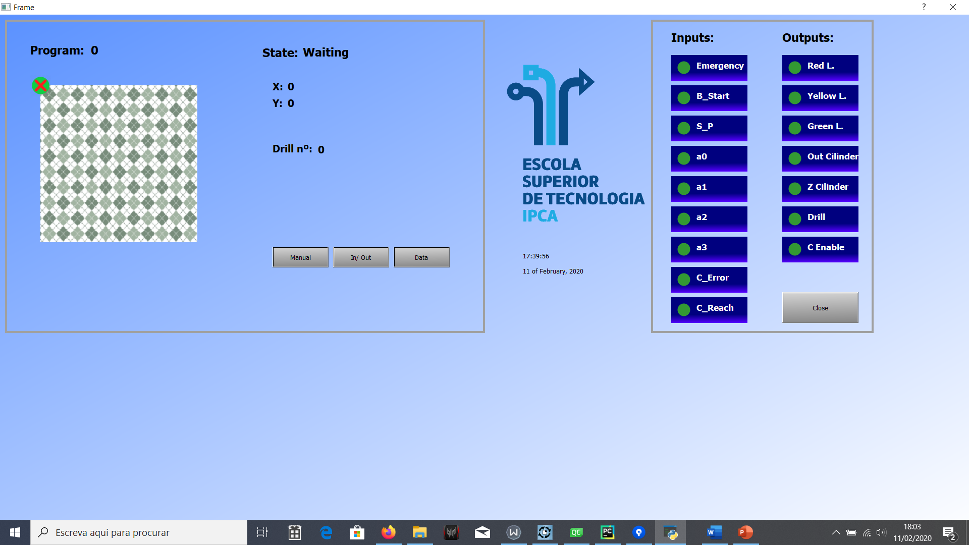

Figura 16- Qt, In/Out page

1. **Data:** Abre uma página onde é apresentado o valor dos contadores dos diversos tipos de placas, como se pode verificar na Figura 17. Nesta página encontra-se o botão “Report” onde é possível criar um ficheiro com os valores atuais dos contadores.

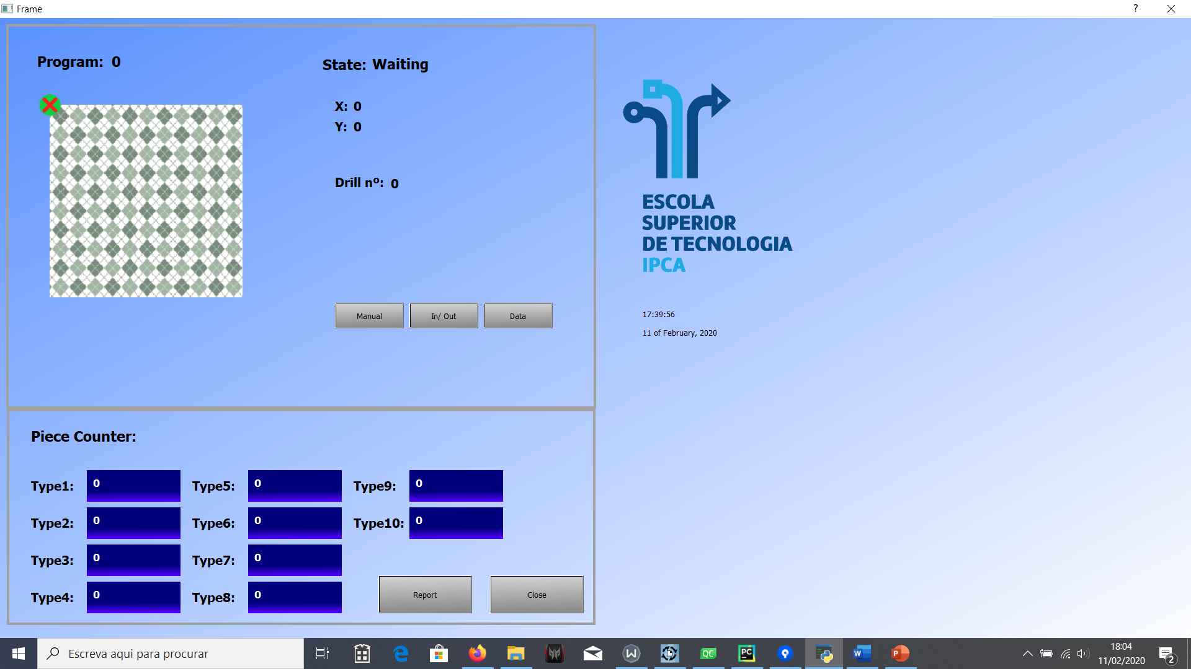

Figura 17- Qt, Data page

## Manual Page

À semelhança do sistema SCADA após ser pressionado o botão “Manual” na página principal e inserida a senha de acesso é apresentada a seguinte página, ver Figura 18.

Esta página é bastante semelhante á anterior, mas o utilizador tem possibilidade de controlar os atuadores da máquina para além de monitorizá-los, o utilizador também pode modificar ou criar perfis de perfuração e também testar os perfis utilizando o modo semiautomático, que permite executar o perfil de forma passo-a-passo.

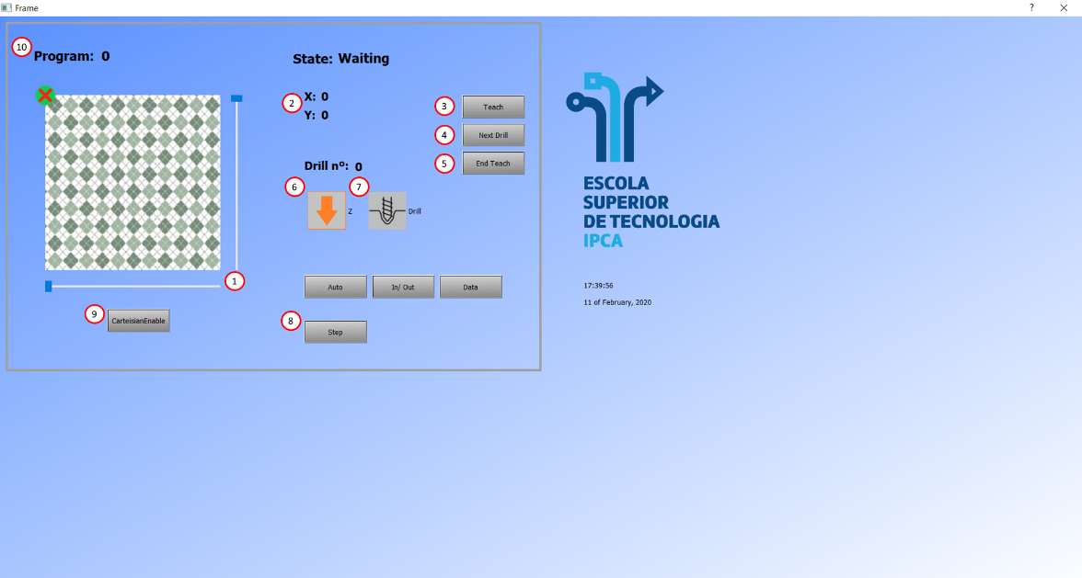

Figura 18- Qt, Manual page

1. **Slider X e Y:** Permitem manipular as coordenadas que se pretende que a broca se mova.
2. **Coordenadas X e Y:** Permitem a inserção das coordenadas que se pretende que a broca se mova.
3. **Botão Teach:** Este botão permite guardar as coordenadas definidas em relação ao perfil/programa e furo selecionado.
4. **Botão Next Drill:** Permite a configuração do próximo furo
5. **Botão End Teach:** Termina a configuração do perfil e guarda o número de furos do perfil, este número é definido pelo furo selecionado no momento que este botão é pressionado.
6. **Botão Z:** Permite a atuação direta do cilindro pneumático responsável por baixar a broca
7. **Botão Dril:** Permite acionar e desligar a broca
8. **Botão Step:** Ativa modo semiautomático e permite testar o perfil configurado em modo passo-a-passo.
9. **Botão Cartesian Enable:** Permite a ativação e desativação de movimentos do eixo cartesiano.
10. **Número do programa:** Permite a seleção do perfil/programa selecionado.

# Consola (HMI)

Esta interface foi desenvolvida com a ferramenta NB-Designer Versão 1.4 da Omron.

Esta aplicação tem um design muito semelhante ao dos sistemas em SCADA e em QT pois era pretendido que o utilizador sentisse pouco diferença ao utilizar os diferentes tipos de interface.

O desenvolvimento desta interface gráfica foi a mais fácil de executar devido a facilidade de comunicação direta com as memórias do autómato por se tratar de uma interação entre produtos proprietários da Omron[6], tornando o controlo fácil e eficiente. Um ponto negativo é a falta de flexibilidade na parte gráfica para criar conteúdos com design em relação as outras soluções SCADA e QT.

## Main Menu Inicial

O Menu Inicial/Main é a página mostrada por defeito quando a máquina está em funcionamento.

Na seguinte Figura 19 é apresentado o menu principal onde pode ser verificado o estado da máquina.

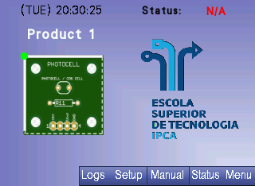

1

**10**

1

**9**

1

**8**

1

**7**

1

**6**

1

**5**

1

**4**

1

**3**

1

**2**

1

**1**

Figura 19 – HMI, Main Menu

1. Hora e dia da semana
2. Status da máquina, poderá apresentar as seguintes informações:
   1. **N/A** – Status da máquina desconhecido, falta de comunicação com o PLC poderá ser uma das causas
   2. **Initializing** – A máquina encontra-se a realizar um processo de inicialização onde é verificado e colocado todos os eixos da máquina na posição home.
   3. **Waiting** – A máquina está á espera de algum comando ou que uma placa seja colocada e detetada pela camara.
   4. **Automatic:** A máquina está a executar o programa em modo automático.
   5. **Manual:** A máquina encontra-se em modo manual.
   6. **Error:** Aconteceu algum erro no sistema.
3. Informação do produto que está em execução
4. Apresentação da posição atual dos eixos da máquina. Na interceção dos eixos da máquina é apresentado um circulo:
   1. Verde caso o eixo Z esteja em cima
   2. Amarelo caso o eixo Z esteja em movimento
   3. Vermelho caso o eixo Z esteja em baixo
5. Imagem do produto que está a ser produzido
6. Botão **Logs**, serve para abrir a página de eventos ocorridos na máquina.
7. Botão **Setup**, serve para configurar parâmetros na HMI
8. Botão **Manual**, serve para controlar manualmente a máquina, sendo necessário introduzir uma password para o acesso.
9. Botão **Status**, serve para abrir um sub-menu de modo a ser possível verificar diferentes informações relativas ao funcionamento da máquina
10. Botão **Menu**, serve para regressar ao menu inicial.

## Página de setup

A página de setup serve para realizar configurações da HMI. A seguinte Figura 20demonstra esta página.

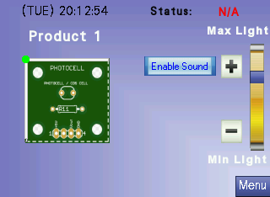

1

**2**

1

**1**

Figura 20 - HMI, Setup page

Esta página apresenta a posição atual dos eixos da máquina bem como o produto que está em execução a semelhança da página inicial. Nesta página são apresentadas as seguintes interfaces ao utilizador:

1. Botão **Enable Sound** – Utilizado para ativar ou desativar o som do click do utilizador no HMI.
2. Botões de **Brightness** – Utilizado para alterar intensidade da luminosidade do back light da HMI.

## Página de Controlo manual

A página de controlo manual serve para realizar um controlo manual da máquina e também para configurar os pontos de cada produto pelo utilizador. Para entrar neste menu é necessário que o utilizador introduza uma password de acesso válida.

Na seguinte Figura 21é apresentado o seu layout.

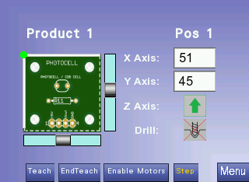

1

**13**

1

**12**

1

**11**

1

**9**

1

**10**

1

**8**

1

**7**

1

**6**

1

**5**

1

**4**

1

**3**

1

**2**

1

**1**

Figura 21 - HMI, Page Manual Controle

1. Informação de qual o produto selecionado, o utilizador carregando em cima da desta descrição ou em cima da imagem do produto pode selecionar qual o produto que quer alterar/verificar.
2. Informação de qual posição/furo é que está em execução. A semelhança ao ponto anterior o utilizador pode carregar em cima desta informação e trocar para a que deseja verificar/alterar.
3. Posição física atual dos eixos da máquina.
4. Slide-bars para indicar a posição pretendida nos eixos
5. Informação textual da posição pretendida no eixo X, o utilizador poderá indicar textualmente a localização pretendida para exte eixo.
6. Informação textual da posição pretendida no eixo Y, o utilizador poderá indicar textualmente a localização pretendida para exte eixo.
7. Comando para a posição pretendida no eixo Z
8. Comando para ativar/desativar o motor do Drill.
9. Botão **Teach**, tem como função gravar a informação do eixo X e Y na posição do programa selecionado.
10. Botão **End teach**, tem como função gravar a informação do último ponto a ser considerado para o programa selecionado.
11. Botão **Enable Motors**, tem como função ativar/desativar o controlador dos motores.
12. Botão **Step**, tem como função a passagem step-by-step do programa selecionado.
13. Botão **Menu**, tem como função regressar a página inicial.

## Menu de Status

Na seguinte Figura 22 é apresentado o sub-menu para aceder aos diferentes tipos de estados das interfaces da máquina.

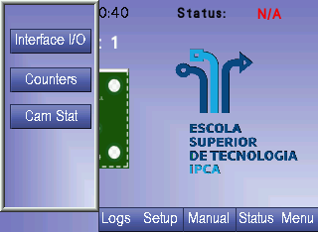

1

**3**

1

**2**

1

**1**

Figura 22 - HMI, sub-menu Status

1. Botão **Interface I/O**, tem como funcionalidade abrir uma página que contem a informação de todos os inputs e outputs físicos da máquina
2. Botão **Couters**, tem como funcionalidade abrir uma página que contem a informação da quantidade de peças efetuadas de cada produto.
3. Botão **Cam Stat**, tem como funcionalidade abrir uma página que contem a informação recebida pela camara.

## Página de status I/O

Esta página tem como função apresentar o estado de cada saída e entrada do sistema. Na seguinte Figura 23 é apresentado esta página.

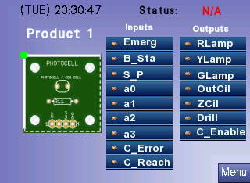

Figura 23 - HMI, Page status I/O

Para alem de ser demonstrado o estado de cada saída e entrada é ainda apresentado a localização atual dos eixos da máquina bem como o produto que está em execução e ainda em que estado a máquina se encontra.

## Página status Counters

Esta página apresenta o número de peças efetuadas de cada produto, estando ilustrado na seguinte Figura 24.

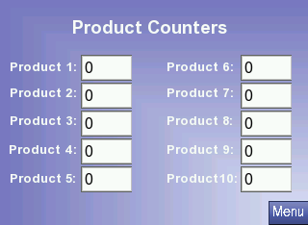

Figura 24 - HMI, Page Product Counters

## Página de Camara Status

Na seguinte Figura 25 é apresentada a informação recebida pela camara do sistema, a qual indica qual é o produto que está a ser detetado e também se está a ser detetado um produto de modo a dar início à furação do produto.

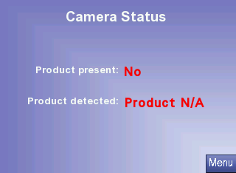

Figura 25 - HMI, Page Camera Status

## Página de eventos

Na página de eventos são apresentados os eventos ocorridos na máquina ao longo do tempo, a pagina tem o seguinte layout apresentado na seguinte Figura 26.

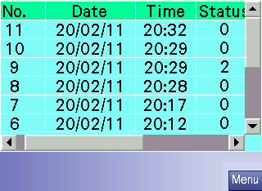

Figura 26 - HMI, Page Events

# Segurança

Em qualquer máquina existente na indústria uma grande preocupação é a segurança e essa característica também tem foi considerada. A máquina está equipada com um sinal de emergência que neste caso será simulado por um botão, mas que pode ser substituído barreira de infravermelhos ou outro equipamento de segurança que se pretenda.

Este sinal ao ser ativado ou existir algum erro com os equipamentos, eixo cartesiano ou câmara, irá ser forçada a paragem de todos os atuadores, a broca irá parar, o movimento do eixo cartesiano também e os cilindros serão recuados.

Ao mesmo tempo em qualquer uma das interfaces será apresentado um aviso, ver Figura 27.

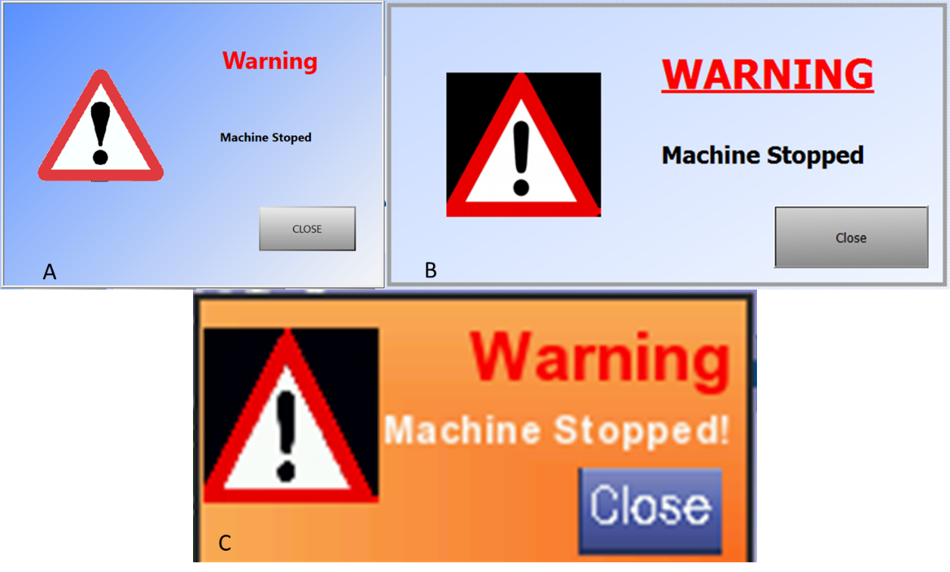

Figura 27- Avisos (A-SCADA, B-Qt, C-HMI)

Quando um deste aviso estiver visível significa que a máquina encontrou uma anomalia, o utilizador ao corrigir a anomalia necessita de realizar um rearme através de um botão físico junto á máquina esta operação não pode ser realizada remotamente por motivos de segurança (antes do utilizador reativar a máquina para o processo normal deve conferir o estado da máquina).

# Instruções

A perfuradora deve ser alimentada por uma tensão alternada de 230v 50Hz.

A máquina ao ser alimentada irá realizar um processo de inicialização onde vai garantir que todos os atuadores se encontram na posição de arranque. Depois deste processo a máquina ficará em estado de espera para selecionar o modo de trabalho em que deve arrancar.

Para o modo “Automático” o utilizador deve pressionar o botão “Start” (botão verde da botoneira). Neste processo a máquina irá esperar que seja que a peça seja colocada na posição de perfuração por um conveyor e irá realizar todo o processo de perfuração de forma autónoma expulsando a peça finalizada para outro conveyor, ver Figura 28. Qualquer umas das interfaces apenas permite a monitorização da máquina.

Este modo estará sinalizado por uma luz verde.

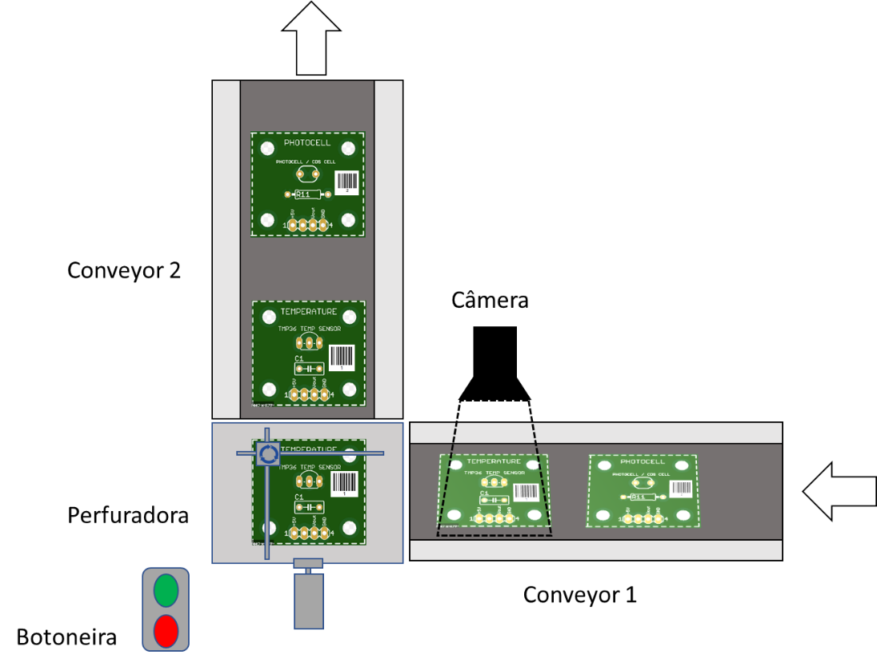

Figura 28-Representação Funcional

Para selecionar o modo “Manual” o operador terá de realizar um pedido de troca de modo através de uma das interfaces disponíveis, caso a perfuradora esteja em modo “Automático” este só poderá ser ativado após a expulsão da peça. Caso nenhum modo ainda tenha sido selecionado este irá arrancar de imediato.

Este modo estará sinalizado por uma luz amarela e permitirá ao utilizador controlo total da máquina onde poderá atuar qualquer atuador da máquina individualmente, configurar os perfis de perfuração e testar estes perfis de forma controlada (modo semiautomático).

Se o modo “Manual” for ativado quando a máquina estiverem modo “Automático” ao desabilitar o modo manual esta irá automaticamente realizar um processo de inicialização e arrancar em modo “Automático”

Em qualquer um dos modos o utilizador terá sempre acesso a monitorizar o estado dos sensores e atuadores e também o número de peças efetuadas, em caso de paragem forçada da máquina o utilizador também tem acesso a esta informação.

Em caso de anomalia, erros ou emergência, todos os atuadores iram parar ou recuar (caso de cilindros) e após a retificação da situação o processo pode ser retomado ao pressionar o botão “Start” (botão verde da botoneira)

Atenção os conveyores são sistemas independentes que não são controlados por este sistema.

## GRAFCET

Neste capitulo é apresentado os GRAFCETs (Graphe Fonctionnel de Commande, Étapes Transitions) de nível 1 realizados para representar o algoritmo da máquina.

Na Figura 29 , está representado o algoritmo principal da máquina responsável pelo controlo dos modos de funcionamento da máquina.

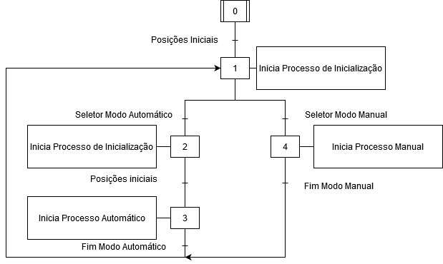

Figura 29- GRAFCET, Main

Na Figura 30, está representado o modo automático.

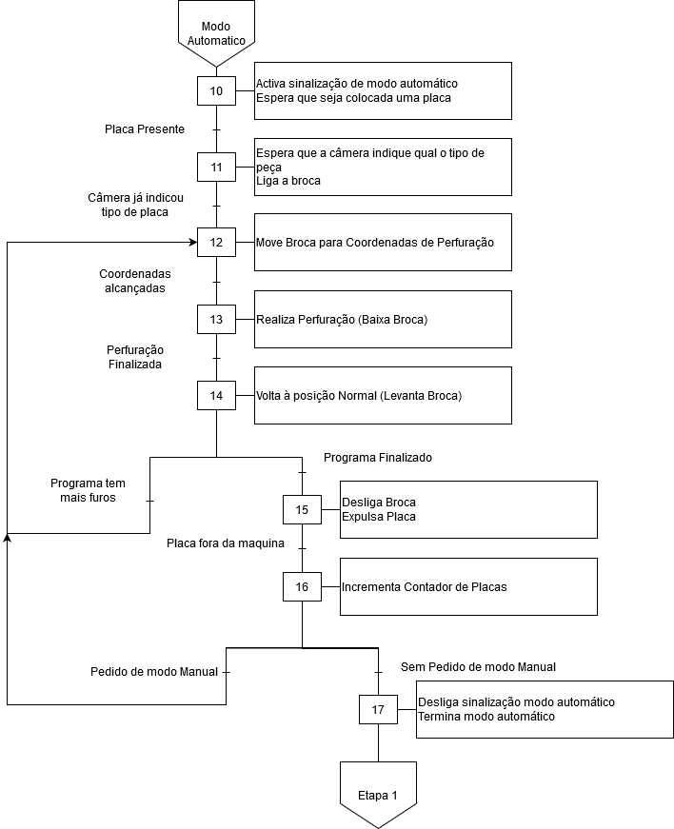

Figura 30- GRAFCET, Modo Automático

Na Figura 31 está representado o modo manual.

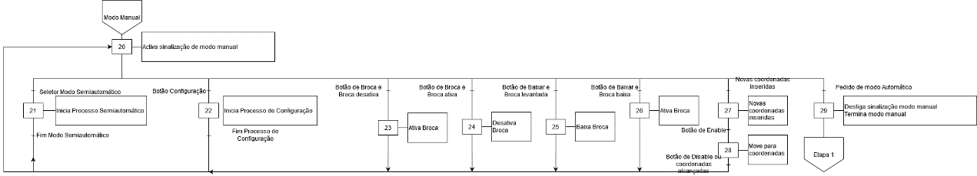

Figura 31- GRAFCET, Modo Manual

O grafcet do modo semiautomático pode ser consultado na Figura 32

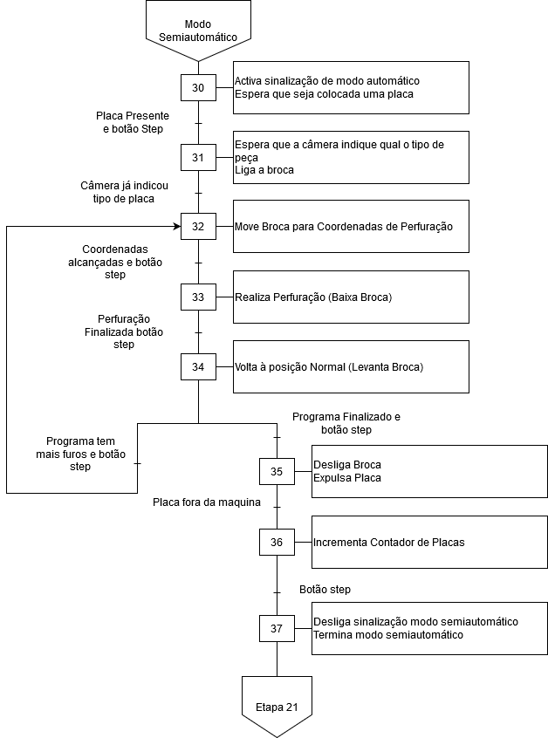

Figura 32-GRAFCET, Modo Semiautomático

O modo processo de configuração de perfis está representado abaixo na Figura 33

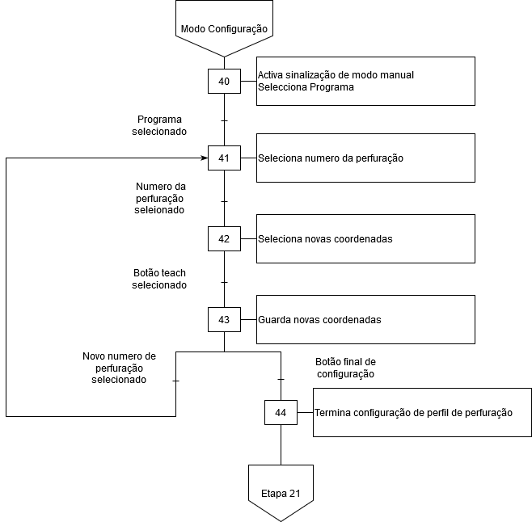

Figura 33-GRAFCET, Processo de Configuração

# Esquema Elétrico

## Controlo

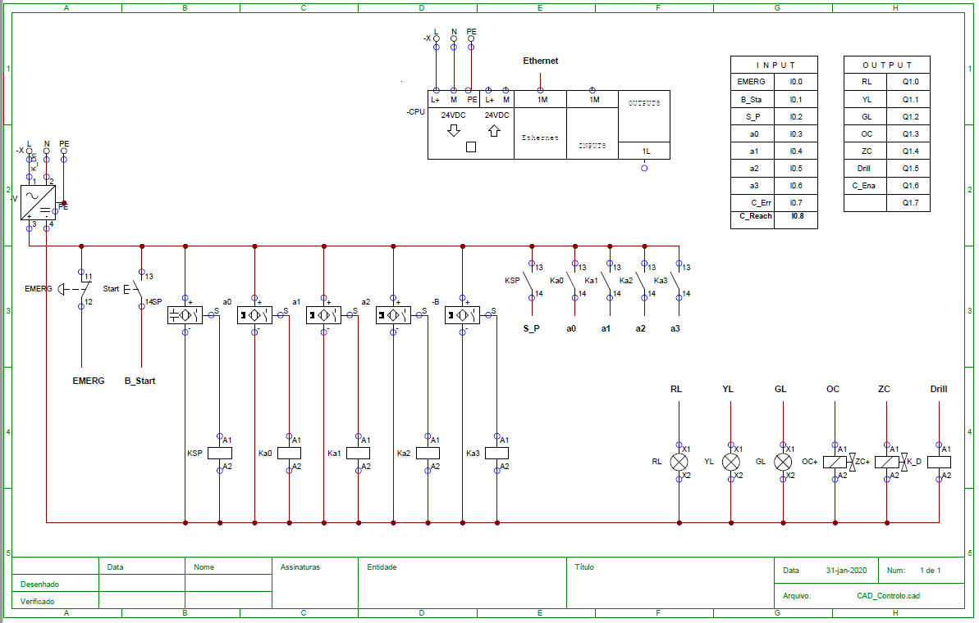

Figura 34- Esquema de Controlo

## Potência



Figura 35-Esquema de Potência

# Conclusões

A realização deste projeto foi deveras aliciante e desafiante e permitiu á equipa expandir os seus conhecimentos técnicos na área, mas também perceber alguns desafios que surgem diariamente em ambiente industrial.

O desenvolvimento foi desafiante devido á sua envergadura pois este é composto por vários ramos bem diferentes que vão desde a criação de algoritmos para o controlo de PLC como também a criação de interfaces em sistemas diferentes cada um com as suas particularidades, mas ao mesmo tempo todos são utilizados.

O desenvolvimento do interface na consola trouxe desafios em relação ao seu tamanho reduzido, mas o ambiente de trabalho é relativamente intuitivo de trabalhar pois existe um objeto ou opção para realizar qualquer tipo de funcionalidade desejada, O grande problema é que é necessário um ambiente de desenvolvimento próprio para cada modelo ou marca de consolas o que obriga a aquisição de software próprio para cada marca de consola, ao mesmo tempo impossibilita a interligação de uma consola de uma marca com um PLC de outra. Outra limitação deste sistema é que este apenas pode monitorizar e controlar um PLC.

O sistema SCADA por outro lado possibilita o controlo e interligação de PLC’s de diferentes marcas e sozinhos ou vários ao mesmo tempo, como também permite uma área de trabalho maior (monitor de um PC), a grande dificuldade na implementação deste sistema é que o ambiente de desenvolvimento não é muito intuitivo o que trousse algumas dificuldades no desenvolvimento de algumas funcionalidades pretendidas.

Uma particularidade nestes sistemas é que quem tiver acesso ao software de desenvolvimento pode realizar alterações ao projeto.

Por outro lado, embora a aplicação seja desenvolvida num ambiente aberto e numa linguagem de programação conhecida, mesmo que alguém tenha acesso ao projeto e ferramentas não consegue ter acesso para realizar alterações e deste modo é possível garantir o bom funcionamento permanente do produto depois deste ser disponibilizado. O desenvolvimento em software aberto também trousse os seus desafios e limitações como a impossibilidade de fazer um controlo ou leitura do PLC ao nível do bit, podendo apenas ler ou escrever uma ou varias posições de memoria, o que obriga ao desenvolvimento de funcionalidades na parte da aplicação para garantir que o controlo de um bit (por exemplo a saída de controlo de um atuador) não altera os restantes dados da memoria.

Bibliografia

[1] C. Ver, «OPERATION MANUAL SFC Programming».

[2] «CX-Supervisor | Omron, Portugal». [Em linha]. Disponível em: https://industrial.omron.pt/pt/products/cx-supervisor. [Acedido: 12-Fev-2020].

[3] «JetBrains - PyCharm - Delgatec Tecnologia». [Em linha]. Disponível em: http://delgatec.com.br/blog/2017/07/20/jetbrains-pycharm/. [Acedido: 12-Fev-2020].

[4] S. Cx-supervisor, «CX-Supervisor», pp. 0–45.

[5] «Qt for Python — Qt for Python». [Em linha]. Disponível em: https://doc.qt.io/qtforpython/. [Acedido: 12-Fev-2020].

[6] P. Terminals, «NB-series».